Электронная структура и оптические свойства толуилата европия
Себто М.А.¹, Немтинов В.И.¹, Зубченко В.Б¹
¹студент
Дальневосточный федеральный университет,
Институт наукоёмких технологий и передовых материалов, Владивосток, Россия
E–mail: sebto.ma@students.dvfu.ru
Для целенаправленного поиска новых люминофоров с перспективными свойствами важно получение знаний их структурного, кристаллического и электронного строения для прогнозирования спектрально-люминесцентных, термолюминесцентных, термохромных и фотохимических характеристик. Анализ электронной структуры и механизма передачи энергии в получаемых разнолигандных комплексов на основе карбоновых кислот важен для объяснения люминесцентных и фотохимических характеристик соединений. К одним из применяемых карбоновых кислот в качестве лигандного окружения относят производные бензойной кислоты C₆H₅COOH. Производная бензольной кислоты – толуоловая кислота, используется в качестве фото-активных лигандов с различными комплексообразователями, включая РЗЭ [1]. Целью работы является синтез комплексов толуилата европия (Eu³⁺) с добавлением разнолигандного окружения, проведен полный цикл исследований, определены физико-химические свойства и выявлена эффективность светотрансформации.
Приведенные оптические спектры поглощения (рисунок 1) позволяют определить основную область поглощения длин волн света 250-300 нм толуилатом европия. Эта энергия в результате внутримолекулярного переноса передается на возбужденные состояния иона Eu³⁺ с последующей видимой люминесценции – LMCT (перенос заряда с лигандов на металл) процесс.

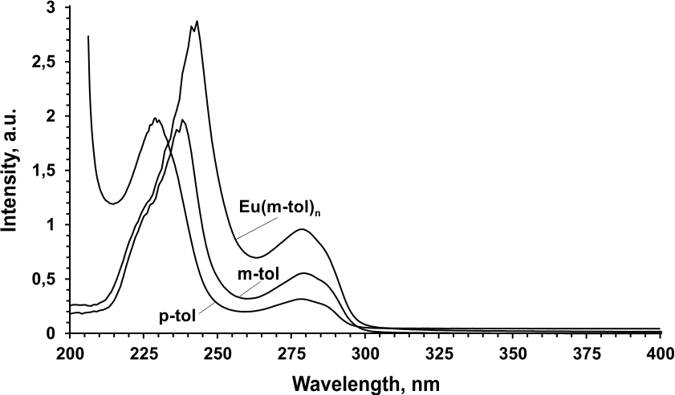
Рисунок 1. Электронные спектры поглощения п-толуиловой кислоты (p-tol), м-толуиловой кислоты (m-tol) и толуилат европия (Eu(m-tol)_{n})

Получившийся комплекс практически не растворим в доступных растворителях, в координации европия полностью отсутствуют водные группы, все это усложняет процесс изучения кристаллизации для получения монокристалла. Имеющиеся данные свидетельствуют что получившейся комплекс может обладать структурой димера. Работа выполнена при поддержке государственного задания Министерства науки и высшего образования Российской Федерации (проект № FZNS-2024-0013).
Литература
1. Шурыгин А.В., Курбатов И.А., Ривас Веласкес Д.А., Мазейка А.Н., Короченцев В.В., Немтинов В.И., Писарев С.М. Электронная структура изомеров толуиловой кислоты // Журнал структурной химии. 2025. № 2(66). С. 140581. DOI:10.26902/JSC_id140581

